分工：吴志凡55% 阿拉法特45%

基于Python的团队博客系统
需求分析报告
目录
1引言 2
1.1编写目的 2
1.2背景 2
1.3定义 2
1.4参考资料 3
2系统结构模型 3
2.1初始对象表 3
2.2初始类图 4
2.3细化类图 5
2.3.1属性的识别 5
2.3.2 操作的识别 7
2.4三层精化类图 11
3系统行为模型 15
3.1交互模型 15
3.2状态模型 16

概要设计说明书

1引言

1.1编写目的
本需求说明书目的在于：将用户提供的需求描述系统化、精确化、全面化。从而实现：
1．便于用户、分析人员和设计人员进行理解和交流。
2．支持目标软件系统的确认。
3．控制系统进化过程。
预期读者：软件设计者和测试者。

1.2背景
说明：
- 待开发的软件系统的名称：基于Python的团队博客系统；
- 本项目的任务提出者：吴志凡、阿拉法特；
- 本项目的任务开发者：吴志凡、阿拉法特；
- 用户：具有多人撰写博客需求的团队；
- 实现该软件的计算中心或计算机网络：南京航空航天大学计算中心；

1.3定义
名称 | 说明
帐号 | 用户注册时登记并验证的电子邮箱地址
用户信息管理 | 作者与读者都可通过该模块对用户信息进行增加、查询、修改、删除操作，分别对应注册、登陆、修改用户信息、注销帐号
发布文章 | 作者通过该功能发布已经编辑好的文章，该文章将显示到博客系统的主页上
编辑文章 | 作者通过编辑文章功能修改已发布的文章的内容
查询文章 | 作者通过查询文章功能查找已发布的文章
删除文章 | 作者通过删除文章功能删除已发布的文章
发表评论 | 作者与读者都课通过发表评论功能在文章下发表自己的评论
删除评论 | 作者可以选择删除自己文章下的任何评论，读者只可以删除自己发表的评论
收藏文章 | 读者通过收藏文章功能收藏自己喜欢的文章
取消收藏 | 读者通过取消收藏功能取消不再需要收藏的文章
查询收藏 | 读者通过查询收藏时输入的标签来返回需要的已收藏文章

1.4参考资料
编号 | 参考资料 | 作者
1 | 《软件工程（第三版）》，高等教育出版社，2012 | 齐治昌等
2 | 《构建之法（第二版）》，人民邮电出版社，2015 | 邹欣
3 | 《Test-Driven Development with Python》，O'Reilly，2014 | Harry J. W

2系统结构模型

2.1初始对象表
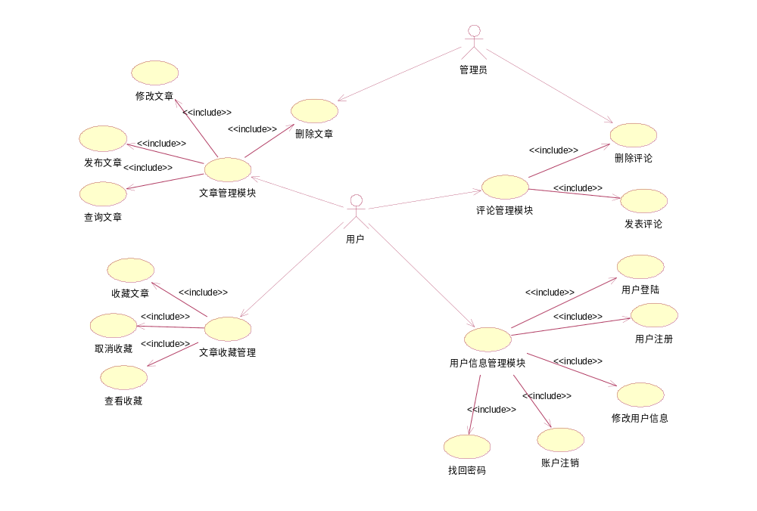

初始对象/类表：
可能的类 | 英文类名 | 简单描述
用户 | User | 该类是管理员类和普通用户类的基类，用于提供两个类共有的属性和操作
管理员 | Administrator | 该类用于对网站管理员信息提供一系列相关操作
普通用户 | OrdinaryUser | 该类用于对网站普通注册用户的信息提供管理操作
文章 | Article | 该类用于管理网站注册用户发布的文章，对文章进行一系列相关操作
评论 | Comment | 该类用用管理网站注册用户发布的评论，对评论进行一系列相关操作
收藏 | Collection | 该类用于对网站注册用户收藏的文章进行管理操作

2.2初始类图
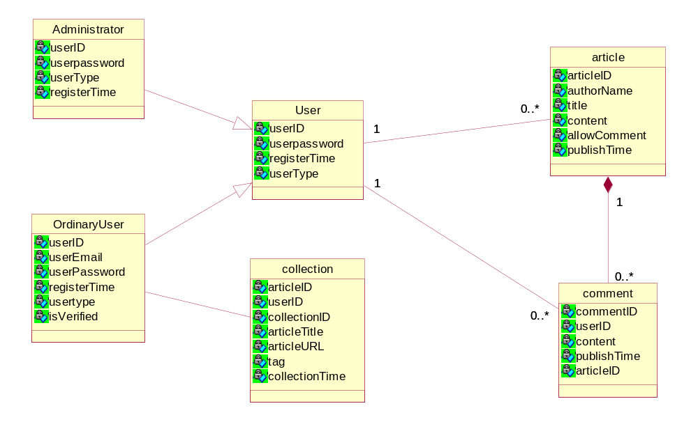

2.3细化类图

2.3.1属性的识别
类名：User（用户类）
属性表如表2.1.1所示：
表2.1.1 User类属性表
中文名 | 英文名 | 数据类型
用户ID | userID | unsigned
登陆密码 | userPassword | varchar
注册时间 | registerTime | datetime
用户身份 | userType | enum

类名：Administrator（管理员类）
属性表如表2.1.2所示：
表2.1.2 Administrator类属性表
中文名 | 英文名 | 数据类型
用户ID | userID | Unsigned
登陆密码 | userPassword | Varchar
注册时间 | registerTime | datetime
用户身份 | userType | Enum

类名：OrdinaryUser（普通用户类）
属性表如表2.1.3所示：
表2.1.3 OrdinaryUser类属性表
中文名 | 英文名 | 数据类型
用户ID | userID | unsigned
电子邮箱 | userEmail | varchar
登陆密码 | userPassword | varchar
注册时间 | registerTime | datetime
用户身份 | userType | enum
是否激活 | isVerified | bool

类名：Article（文章类）
属性表如表2.1.4所示：
表2.1.4 Article类属性表
中文名 | 英文名 | 数据类型
文章ID | articleID | unsigned
作者ID | authorName | unsigned
发布时间 | publishTime | datetime
文章标题 | title | varchar
文章内容 | content | text
允许评论 | allowComment | bool

类名：Comment（评论类）
属性表如表2.1.5所示：
表2.1.5 Comment类属性表
中文名 | 英文名 | 数据类型
评论ID | commentID | unsigned
用户ID | userID | unsigned
文章ID | articleID | unsigned
发布时间 | publishTime | datetime
评论内容 | content | text

类名：Collection（收藏类）
属性表如表2.1.6所示：
表2.1.6 Collection类属性表
中文名 | 英文名 | 数据类型
收藏ID | collectionID | unsigned
用户ID | userID | unsigned
收藏文章ID | articleID | unsigned
收藏文章标题 | articleTitle | varchar
收藏文章地址 | articleURL | varchar
收藏时间 | collectionTime | datetime
标签 | tag | varchar

2.3.2 操作的识别
1.操作的分类
基本操作：包括数据库检索和更新，如增加、删除、修改、分类、选择、查询、计算、汇总
关键操作：必须由对象提供的、在算法上复杂的业务操作

2.操作的识别
类名：User
操作表如表2.2.1所示：
表2.2.1 User类操作表
中文名 | 英文名 | 返回值类型
添加用户 | addUser() | bool
删除用户 | deleteUser() | bool
返回用户ID | getUserID() | string
设置用户ID | setUserId() | bool
返回用户密码 | getUserPassword() | String
设置用户密码 | setUserPassword() | bool
返回用户注册时间 | getRegisterTime() | string
设置用户注册时间 | setRegisterTime() | Bool
返回用户类型 | getUserType() | string
设置用户类型 | setUserType() | bool

类名：Administrator
操作表如表2.2.2所示：
表2.2.2 Administrator类操作表
中文名 | 英文名 | 返回值类型
添加用户 | addUser() | bool
删除用户 | deleteUser() | bool
返回用户ID | getUserID() | string
设置用户ID | setUserId() | bool
返回用户密码 | getUserPassword() | String
设置用户密码 | setUserPassword() | bool
返回用户注册时间 | getRegisterTime() | string
设置用户注册时间 | setRegisterTime() | Bool
返回用户类型 | getUserType() | string
设置用户类型 | setUserType() | Bool

类名：OrdinaryUser
操作表如表2.2.3所示：
表2.2.3 OrdinaryUser类操作表
中文名 | 英文名 | 返回值类型
添加用户 | addUser() | bool
删除用户 | deleteUser() | bool
返回用户ID | getUserID() | string
设置用户ID | setUserId() | bool
返回用户邮箱 | getUserEmail() | string
设置用户邮箱 | setUserEmail() | Bool
返回用户密码 | getUserPassword() | String
设置用户密码 | setUserPassword() | bool
返回用户注册时间 | getRegisterTime() | string
设置用户注册时间 | setRegisterTime() | Bool
返回用户类型 | getUserType() | string
设置用户类型 | setUserType() | Bool
用户是否验证邮箱 | isVerifiedUser() | Bool

类名：Article
操作表如表2.2.4所示：
表2.2.4 Article类操作表
中文名 | 英文名 | 返回值类型
添加文章 | addArticle() | Bool
删除文章 | deleteArticle() | Bool
设置文章ID | setArticleID() | bool
返回文章ID | getArticleID() | unsigned
设置作者ID | setAuthorID() | Bool
返回作者ID | getAuthorID() | unsigned
设置发布时间 | setPublishTime() | Bool
返回发布时间 | getPublishTime() | string
设置文章标题 | setTitle() | Bool
返回文章标题 | getTitle() | String
设置文章内容 | getContent() | Bool
返回文章内容 | getContent() | String
设置允许评论 | setAllowComment() | bool
增加浏览次数 | addPageView() | bool

类名：Comment
操作表如表2.2.5所示：
表2.2.5 Comment类操作表
中文名 | 英文名 | 返回值类型
添加评论 | addComment() | Bool
删除评论 | deleteComment() | Bool
设置评论ID | setCommentID() | Bool
返回评论ID | getCommentID() | Unsigned
设置评论者ID | setUserID() | Bool
返回评论者ID | getUserID() | unsigned
设置被评文章ID | setArticleID() | Bool
返回被评文章ID | getArticleID() | Unsigned
设置发布时间 | setPublishTime() | Bool
返回发布时间 | getPublishTime() | String
设置评论内容 | setCommentContent() | Bool
返回评论内容 | getCommentContent() | string

类名：Collection
操作表如表2.2.6所示：
表2.2.6 Collection类操作表
中文名 | 英文名 | 返回值类型
添加收藏 | addCollection() | Bool
删除收藏 | deleteCollection() | Bool
设置收藏ID | setCollectionID() | Bool
返回收藏ID | getCollectionID() | Unsigned
设置收藏者ID | setUserID() | Bool
返回收藏者ID | getUserID() | Unsigned
设置收藏文章ID | setArticleID() | Bool
返回收藏文章ID | getArticleID() | Unsigned
设置文章标题 | setTitle() | Bool
返回文章标题 | getTitle() | String
设置收藏网址 | setURL() | Bool
返回收藏网址 | getURL() | string
设置收藏时间 | setCollectTime() | bool
返回收藏时间 | getCollectTime() | string
设置标签 | setTag() | Bool
返回标签 | getTag() | List
删除标签 | deleteTag() | bool

2.4三层精化类图
在初始类图的基础上，运用三层体系结构思想对基本类模型进行划分。根据各个对象的具体情况，将对象分成界面、事务和数据层。

1.对Administrator类的三层划分
界面层：
名称 | 描述
signin.html | 登录页面
forgetpassword.html | 密码找回页面
index.html | 首页
resetpassword.html | 修改用户密码页面
resetuserinfo.html | 修改用户信息页面
事务层：administrator.py 用户信息管理类
数据层：administrator.dat 用户信息表

2.对OrdinaryUser类的三层划分
界面层：
名称 | 描述
signup.html | 注册页面
signin.html | 登录页面
forgetpassword.html | 密码找回页面
index.html | 首页
resetpassword.html | 修改用户密码页面
resetuserinfo.html | 修改用户信息页面
事务层：user.py 用户信息管理类
数据层：user.dat 用户信息表

3．对Article类的三层划分
界面层：
名称 | 描述
createarticle.html | 撰写文章页面
managearticle.html | 管理文章页面
editarticle.html | 编辑文章页面
queryarticle.html | 查询文章页面
article.html | 展示文章页面
事务层：article.py 文章管理类
数据层：article.dat 文章信息表

4.对Comment类的三层划分
界面层：
名称 | 描述
createcomment.html | 新增评论页面
managecomment.html | 评论管理页面
comment.html | 评论展示页面
事务层：comment.py 评论管理类
数据层：comment.dat 评论信息表

5.对Collection类的三层划分
界面层：
名称 | 描述
createcollection.html | 添加收藏页面
managecollection.html | 收藏管理页面
editcollection.html | 收藏编辑页面（标签信息等）
querycollection.html | 收藏查询页面
collection.html | 收藏展示页面
事务层：collection.py 收藏管理类
数据层：collection.dat 收藏信息表

3系统行为模型

3.1交互模型
登录顺序图
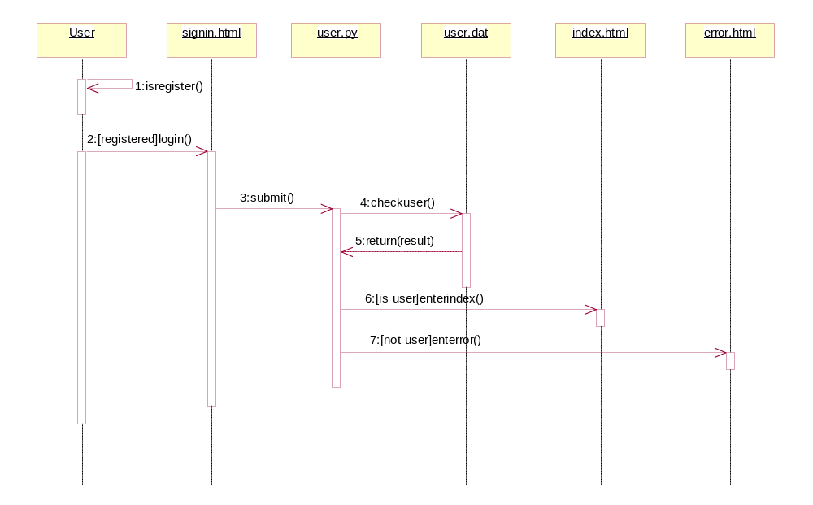
注册顺序图
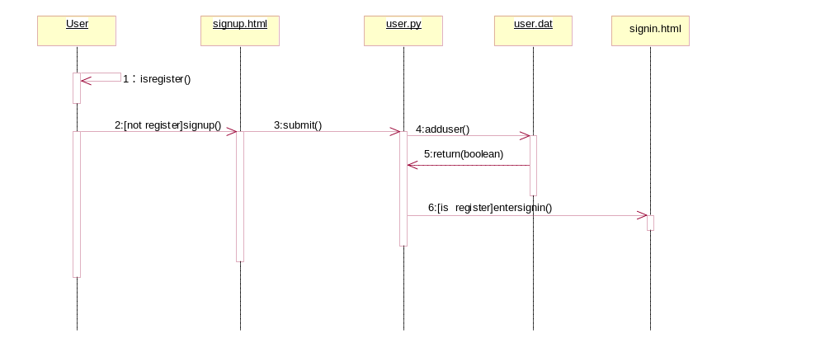
密码找回顺序图

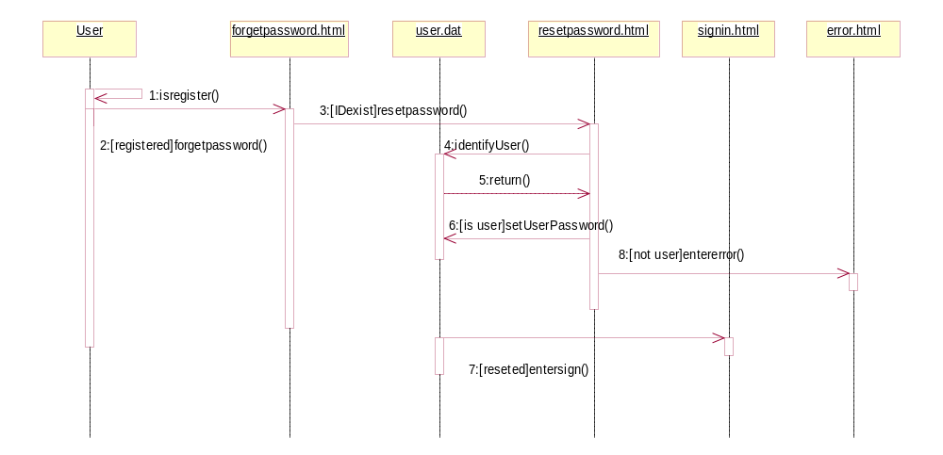
用户信息修改
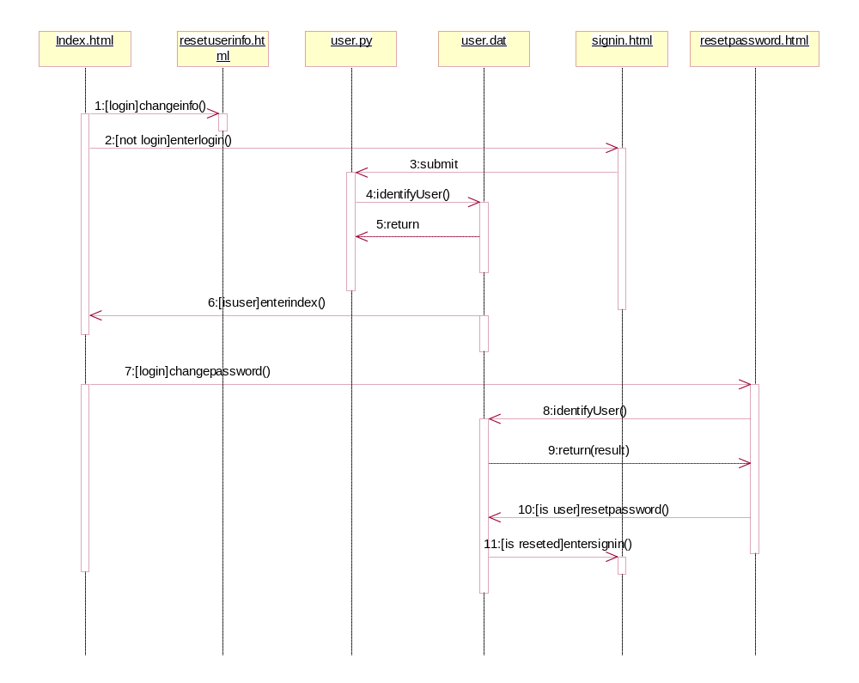
用户账户注销
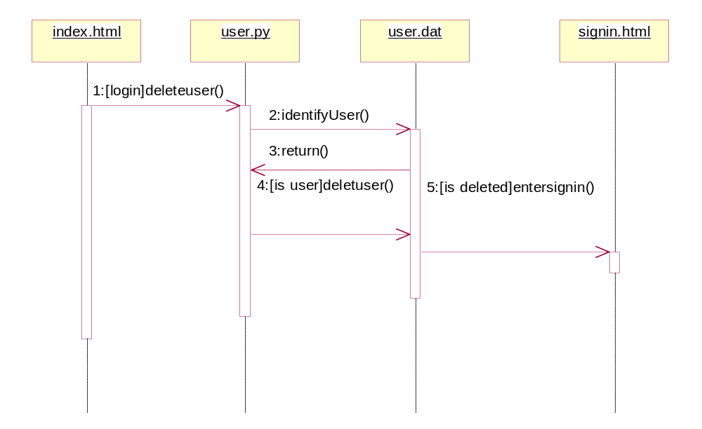
查询文章
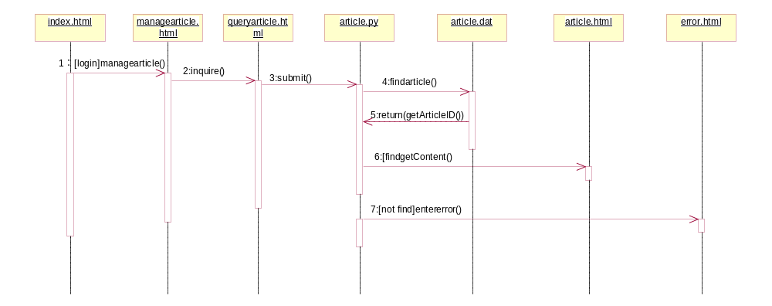
发布文章
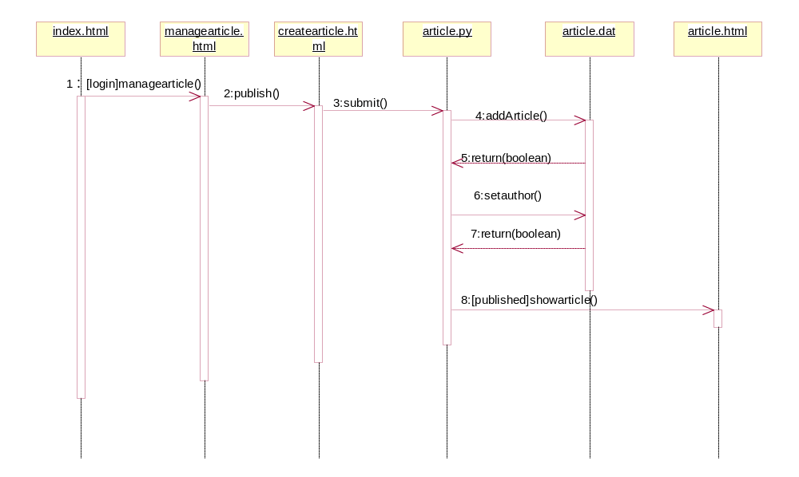
删除文章
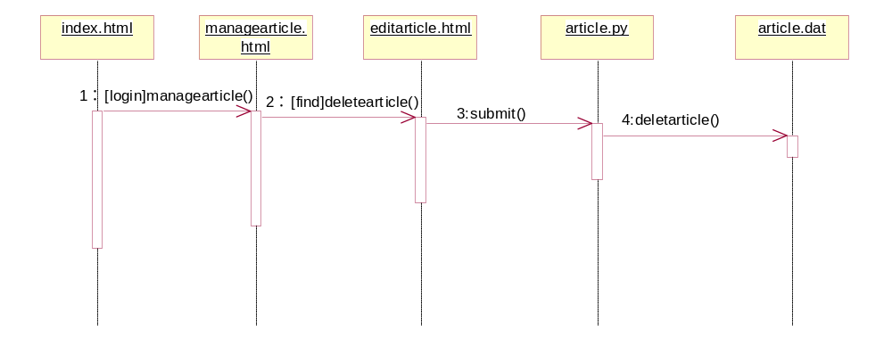
修改文章
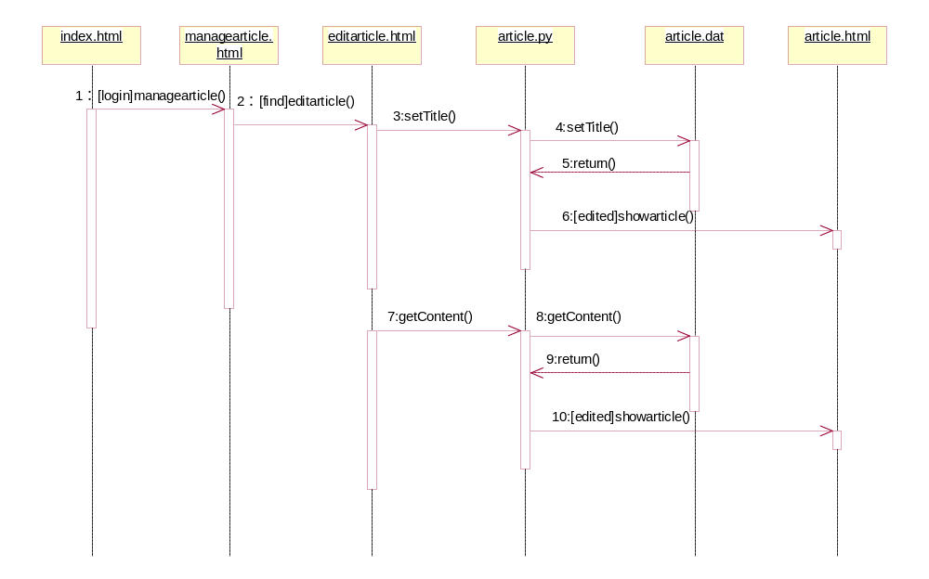
发表评论
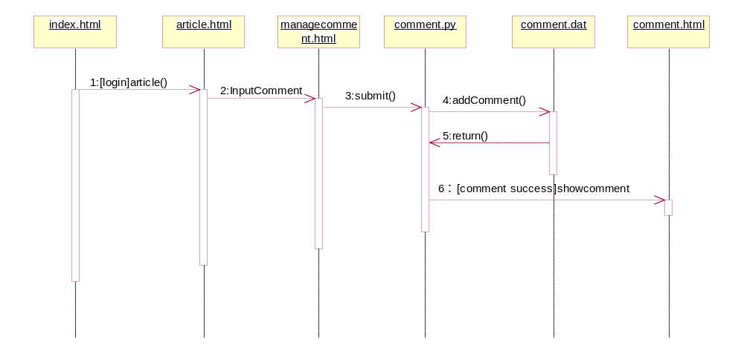
删除评论
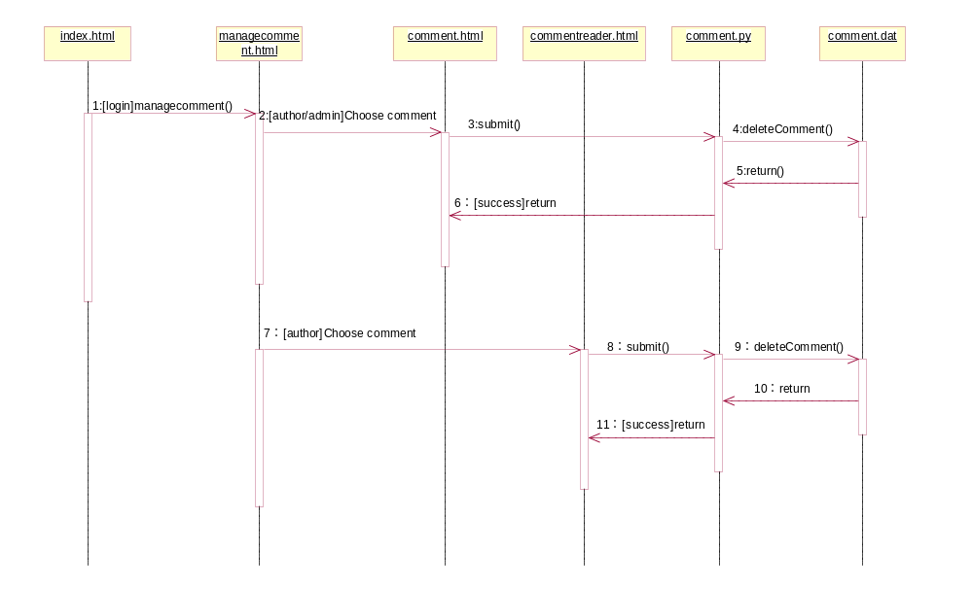
收藏文章
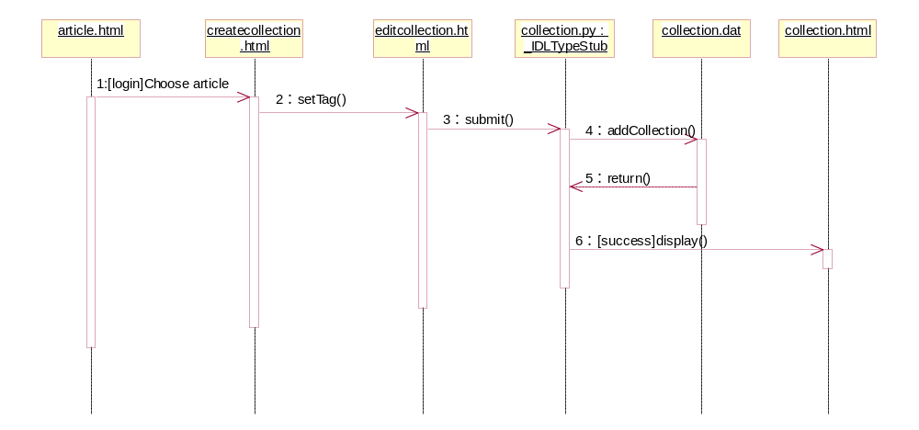
取消收藏

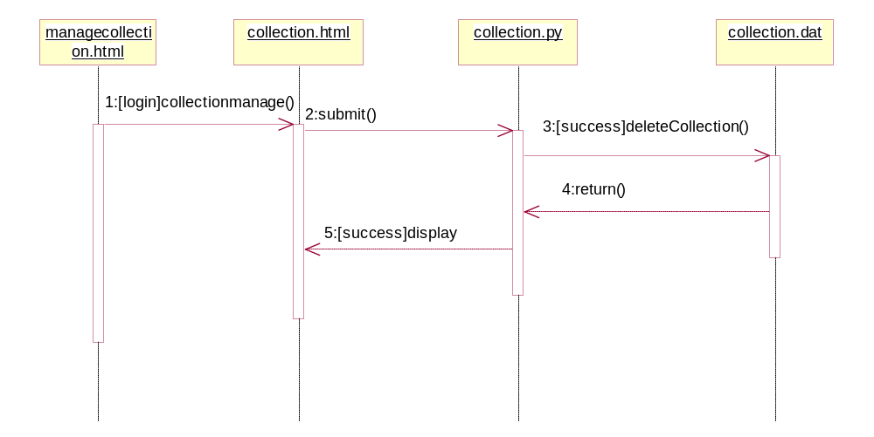
查询收藏
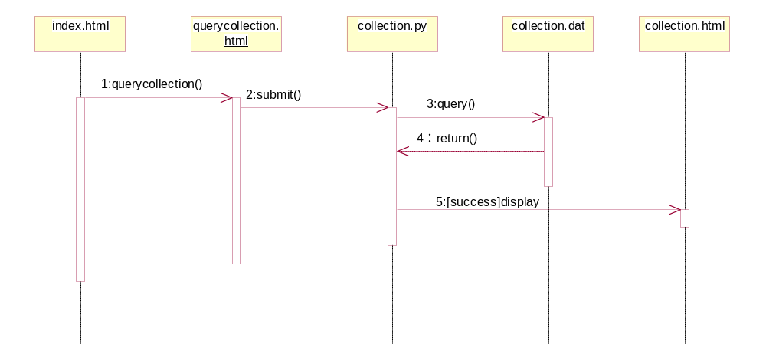

3.2状态模型
